TKO JE PATER ANTON CVEK ?
. 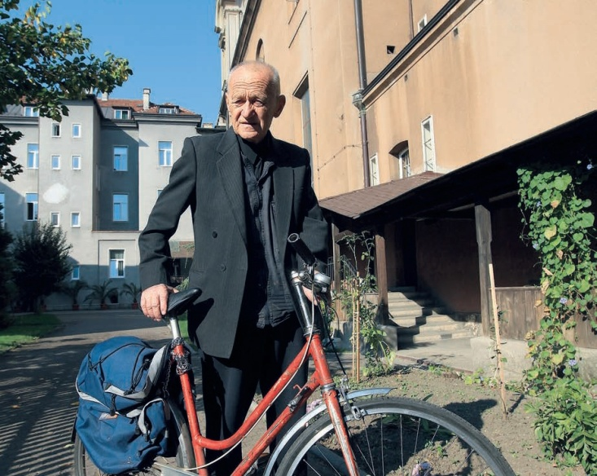

Antun Cvek (Bizek, Zagreb, 1934.), hrvatski je svećenik iz reda isusovaca. Poznati je karitativni i socijalni radnik i humanitarac.
Rodio se u Zagrebu 1934. godine. Izučio je za autolimara te radio u zagrebačkom ZET-u. Uz rad završava srednju ekonomsku školu, a nakon toga studij filozofije i teologije. Sa 40 godina zaređen je za svećenika. To je bilo 1974. godine. Socijalnim radom počeo se baviti još kao student od 1969. godine kada je raznosio sirotinji Caritasove božićne pakete. I nije posustao više od četiri desetljeća pomagati potrebitima. Nije birao način pomoći, pa je tako sam nacijepao drva ili pak bio kućni majstor. Stoga ga s pravom zovu “apostolom gradskih siromaha i očajnika”. Možete ga sresti u tramvaju ili kako se za lijepog vremena vozi biciklom noseći sa sobom veliku torbu u kojoj uvijek ima za svakoga ponešto. Dolazi po pozivu u pomoć ili sam pronalazi zapuštene i ostavljene stare osobe po podrumima i potkrovljima zbog čega je stekao nadimak „dobri duh Zagreba“.
Pater Antun Cvek, osnivač Udruge"Kapi dobrote" i duhovnik Udruge, prvi pruža primjer duhovnog i materijalnog pomaganja ljudima u potrebi. Obilazeći starije osobe i sam obavlja sitne popravke u njihovim domovima. Na taj način stvara se povjerenje i zajedništvo između onih kojima se pomaže. Na stranicama Udruge koja djeluje od 1990.godine piše: Katolička udruga Kap dobrote –pomoć starim i nemoćnim osobama i onima o kojima se nema tko brinuti, a koji nisu u stanju sami brinuti o sebi. Kroz 23 godine djelovanja osoba p. Cveka okupila je entuzijaste, ljude dobre volje i jakog htijenja kako bi djelovali za dobro "malog čovjeka" Pokušavaju ublažiti nevolje i nedaće napuštenih i starih osoba. Također p. Cvek sa HRT-om 2001. Godine snima dokumentarce o starijim i nemoćnim osobama.
Osnovao je 2002.godine Zakladu biskup Josip Lang čiji je upravitelj, a Zaklada je otvorila starački dom u Petrinji - Mala Gorica koji brine o napuštenim starim osobama.

Njegov milosrdni rad s ljudima postao je simbolom dobrote, tako da se njegovim imenom i prezimenom naziva dobrotvore npr. Slavnonski ili dalmatinski p. Cvek. Po scenariju Andree Čakić i u režiji Srđana Segarića snimljen je polusatni dokumentarni film o njemu. Napisao je tri knjige: Iz dnevnika otpisanih, Živim, a ne postojim i Sjeti me se.
Iduće godine, (2014.) proslaviti će tri jubileja: 1) 80 godina života, 2) 45 godina bavljenja socijalnim apostolatom u službi siromaha i 3) 40 godina svećeništva
Njegovo je životno geslo : "Vjera bez djela je mrtva", odnosno u njegovu, pomalo duhovitu prijevodu: "Vjera bez djela je kao zdjela bez jela."
NAGRADE:
2003. nagradu grada Zagreba
2007. nagradu od predsjednika RH Stjepana Mesića „RED DANICE HRVATSKE“
2008. dobio je nagradu PONOS HRVATSKE
27.12.2012. dobio je nagradu za životno djelo na području humanitarnog rada Vlade RH u Banskim dvorima
2013.godine
Nagrada „Milosrdni Samarijanac“ zagrebačkog Crvenog križa
28.03.2013. nagrada „Čini dobro-osjećaj se dobro“ od Centra za palijativnu medicinu
Ove godine nominiran je kao jedna od 10 osoba godine!!!

Pomoć volontera Udruge „Kap dobrote“ sastoji se od:
- tjednog posjećivanja, a po potrebi i češće ovisno o potrebi osobe i mogućnosti volontera
- obavljanja sitnih usluga poput odlaska liječniku, ljekarniku, nabavke potrepština, manjih popravaka u kući, organiziranja prijevoza i drugo
- pranje rublja u praonici
- njege teško pokretnih i nepokretnih, vikendom.

Deda Franjo Kos- dobri duh Zagorja u skromnoj kućici staroj 200 godina.
(Datum na foto 29.03.2013.)
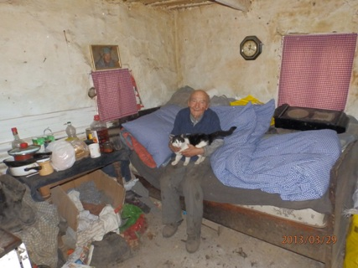
Sa stranica Udruge pod Vijesti neke od zanimljivosti:
Članovi udruge tijekom socijalnog križnog puta obilaze sljedeće domove:
-Dom za starije i nemoćne osobe „Centar“, Crnatkova 14, Zagreb, 110 korisnika
-Dom za psihički bolesne odrasle osobe „Zagreb“, Šestinski dol 53, Zagreb, 25 korisnika
-Dom za starije i nemoćne osobe „Medvešćak“, Trg D. Iblera 8, Zagreb, 60 korisnika
-Rad. jedinica Mirkovec-Začretje, 81 osoba
-Dom za psihički bolesne odrasle osobe, Bidružica, Desinić, 313 korisnika
-Dom za psihički bolesne odrasle osobe „Lobor-grad“, Lobor, 330 korisnika
(obrati pozornost na broj korisnika!!!)
Dolaze uskoro hladni dani koji nas neće ni ove godine zaskočiti uz Božiju pomoć, pomoć naših dobrotvora, volontera i naših zaposlenika. Do sada smo u ovoj 2012. godini svi zajedno podijelili našoj siromašnoj braći i sestrama 294 m drva (dvije stotine devedeset i četiri metara drva), kupljene su i instalirane dvije peći za grijanje i jedan bojler.
Podijeljeno je 306 paketa hrane, 111 popravaka je bilo u domovima naših korisnika u potrebi, 10 stanova je okrečeno i 2 prostora, 1,5 tona smeća samo u jednoj akciji čišćenja doma naše korisnice je odveženo, 2 hladnjaka kupljena su korisnicima, bilo je 126 dostava u pomoći u hrani, ortopedskim pomagalima, lijekovima i sl., bilo je 33 prijevoza naših korisnika liječnicima i u toplice i odrađeno je 69 prijevoza dijelova namještaja, građevinskoga materijala, pa i jedna pomoć u odvođenju koza za pomoć jednoj obitelji u prehrani.
Međutim, dužni smo reći po istini;ovo je dio djela naše Udruge u ovoj godini, neka druga djela ostanu u samozataji Kapi dobrote.
Sve ovo navedeno lijepo je znati ne zato da bi se hvalili, nego zato da bi se zajedno radovali … dobru i ljubavi i tako osnažili i sebe i druge za vremena koja dolaze, svjedočeći da je moguće puno , puno, puno…toga, gdje ima vjere i bratske ljubavi. (6.10.2012.)
Prijedlog: kratki film KAP DOBROTE I SRCE ZA DRUGE (trajanje:5.37)

